

**ESCUELA SUPERIOR POLITÉCNICA DEL LITORAL**

**Facultad de Ingeniería en Electricidad y Computación**

“Aplicación de visión robótica con MATLAB”

**INFORME DE MATERIA DE GRADUACIÓN**

Previo a la obtención del Título de:

**INGENIERO EN ELECTRÓNICA Y TELECOMUNICACIONES**

Presentada por:

Angelo Moisés Abad Eras

Hugo Ernesto Acaro Gallegos

GUAYAQUIL – ECUADOR

Año: 2009

**AGRADECIMIENTO**

A Dios por permitirnos culminar una etapa muy importante de nuestras vidas. Al Ing. Carlos Valdivieso, Director de la materia de graduación por su colaboración y ayuda en la realización del mismo. A nuestras familias.

## DEDICATORIA

Es mi anhelo dedicar y agradecer este trabajo, producto de mucho sacrificio y esfuerzo:

A ***Dios*** por estar presente en cada momento de mi vida, por ayudarme y permitirme terminar este proyecto.

A mi madre ***Mercedes*** por su amor y apoyo incondicional que desde el cielo esta presente en cada momento, a mi padre ***Hugo***, por su amor, comprensión, y apoyo incondicional con el fin de lograr alcanzar esta meta.

A mis hermanos y hermanas: **Karina, Bernardita y Jefferson**, quienes me brindaron todo su apoyo incondicional.

A mi enamorada: ***María Fernanda***, por ser mi fuente de comprensión, paciencia y apoyo durante todo este tiempo.

A mis **compañeros de trabajo**: por todo el apoyo durante todo este tiempo de realización del proyecto.

Y a todas aquellas personas que de una u otra manera me ayudaron para culminar mis estudios superiores.

**Hugo Acaro Gallegos**

## DEDICATORIA

Mi anhelo desde mi niñez, camino muy largo que lo tome con responsabilidad y sabiduría se lo dedico con mucho amor:

A ***Dios*** por darme las fuerzas necesarias e inteligencia para poder alcanzar una de mis metas.

A mi madre **Gladys** por su amor infinito y su apoyo desde toda mi vida que siempre estuvo alado mío dándome fuerzas para finalizar mi carrera y ser una persona de bien, a mi padre **Moisés**, por sus consejos y apoyo con el fin de lograr a alcanzar esta meta.

A mis hermanos, por su ayuda y consejos incondicionales que me han inculcado para la finalización de mi carrera, en especial a mi hermano **Ing. Glen Abad** que siempre ha estado dándome sus consejos y apoyo cuando lo necesitaba.

A mi novia, **Dra. Rita Campos**, por su amor, comprensión y apoyo para culminar este proyecto.

A mis padrinos, **Walter Landeta y Cleotilde Lindao**, por sus consejos y apoyo incondicional me ayudaron con un granito de arena en el transcurso de mi carrera.

A mis amigos de trabajo, que me brindaron su apoyo cuando más lo necesitaba para poder terminar el proyecto de graduación.

**Angelo Abad Eras**

**TRIBUNAL DE GRADUACION**

-------------------------------------------------

Ing. Carlos Valdivieso A.

DIRECTOR DE TESIS

------------------------------------------------

Ing. Hugo Villavicencio.

DELEGADO DEL DECANO

-------------------------------------------------

Ing. Jorge Aragundi.

SUBDECANO DE LA FIEC

**DECLARACIÓN EXPRESA**

“La responsabilidad del contenido de este trabajo final, nos corresponde exclusivamente; y el patrimonio intelectual del mismo a la ESCUELA SUPERIOR POLITÉCNICA DEL LITORAL”

(Reglamento de Graduación de la ESPOL)

_____________________________

Angelo Moisés Abad Eras

_____________________________

Hugo Ernesto Acaro Gallegos

**RESUMEN**

El presente trabajo describe el estudio y análisis para la implementación de un Sistema de Monitoreo Visual Remoto utilizando Aplicativos de MATLAB, que visualice información por medio de una cámara IP Inalámbrica de bajo costo la misma que es dirígida por MINDSTORM ROBOT ESPIA que es operado remotamente con un sistema de control diseñado en MATLAB R2009a. Dicho sistema también permite el acceso via VNC para llevar un control sistemático y concurrente del entorno ya sea de manera local o remota mediante la creación de un acceso Web al sistema.

En el capítulo 1 se muestra una perspectiva general del sistema de visualización robótica a diseñar. Se presentan las consideraciones generales que nos permitirán el desarrollo de un diseño óptimo. Además realizamos un breve estudio de la realidad actual en cuanto a los sistemas robóticos y los diferentes sistemas disponibles en el mercado actual para conocimiento de los usuarios.

Aquí se presentan los distintos problemas y posibles soluciones existentes en el mercado que debemos considerar a la hora de seleccionar un buen sistema de seguridad robótico que sea capaz de discernir y actuar ante una posible amenaza al entorno en que operan.

En el capítulo 2 se explica en detalle las diferentes herramientas de administración y desarrollo necesarias para la implementación de este sistema robótico, así como también su posible utilidad en el desarrollo de las industrias, comunicación, y seguridad con una buena herramienta de control como lo es MATLAB.

En el capítulo 3 se explican las características del diseño y programación, al Opens a USB or Bluetooth connection to an NXT device and returns a handle for future useabrir una conexión USB o Bluetooth a un dispositivo de NXT y devuelve un identificador para el uso futuro, se activa el microcontrolador cuando recibe del sistema de transmisión la señal de encendido una vez cuando la programación en MATLAB este completamente. Además se explica en detalle los distintos programados que permiten el correcto funcionamiento de nuestro sistema.

En el capítulo 4 se muestran las pruebas realizadas en el Sistema Robótico permitiendo demostrar que la aplicación puede ser implementada a futuro en ambientes reales como en la industria, mecánica y comunicación que satisfagan las necesidades del hombre.

En general, este proyecto de graduación tiene como objetivo principal cubrir todos los aspectos necesarios para el desarrollo e implementación de sistemas industriales y comunicación, para brindar la seguridad de empresas y domicilios a bajo costo que puedan ser usados en cualquier ambiente con el afán de brindar seguridad y tranquilidad a los usuarios.

ÍNDICE

**Pág.**

**INTRODUCCION**............................................................................................. 1

**CAPITULO 1**

1. **DESCRIPCIÓN GENERAL DEL SISTEMA**
   1. Antecedente……………………………...............................................…………………3
   2. Objetivos………………………….........................................................................8
   3. Descripción del Sistema……………………………............................................9
   4. Análisis y Justificación del Proyecto …………………………….....................10
      1. Análisis……………………………......................................................10
      2. Justificación……………………………...............................................10
   5. Alcances y Limitaciones…………………………….........................................11

**CAPITULO 2**

1. **FUNDAMENTACION TEORICA**…………………………….........................................12

2.1. Componentes del Sistema……………………………......................................14

2.1.1 Comunicación de Datos…………………………….............................14

2.1.2 Interfaz Gráfica.…..................................................................16

2.1.3 Sistema de Comunicación Inalámbrica………………………….....17

2.2 Funcionamiento Conjunto de la Aplicación………………………….......………19

**CAPITULO 3**

1. **DISEÑO E IMPLEMENTACION DEL SISTEMA**……………………………..……………20

3.1. Sistema de Movimiento…………………………............................................22

3.1.1. Sistema de Dirección………………………………...……………………………24

3.2. Implementación del Sistema…………………………….................................25

**CAPITULO 4**

1. **SIMULACION, IMPLEMENTACION Y PRUEBAS EXPERIMENTALES**.40

4.1 Introducción…………………………………………………………………………………..….………40

4.2 Simulación e Implementación……………………………………………………..……….41

4.3 Pruebas Experimentales…………………………………………………………………..……45

**CONCLUSIONES**…………………………………………………………………………………………….………….46

**RECOMENDACIONES**………………………………………………………………………………………………48

**ANEXOS**…………………………………………………………………………………………………………………..……50

**BIBLIOGRAFÍA**…………………………………………………………………………………………………..……….55

**INDICE DE FIGURAS**

Fig. 1.1 Estructura del Robot.......................................................................................4

Fig. 1.2 Estructura del robot con la cámara incorporada………………………………………………7

Fig. 2.1 Fotografía De MINDSTORM ROBOT ESPIA …………………………………….…….……13

Fig. 2.2 Fotografía De MINDSTORM ROBOT ESPIA con video en línea……..…………14

Fig. 2.3 Interfaz grafica del programa…………………………………………………………..…………..… 17

Fig. 2.4 Sistema inalámbrico implementado…………………………………………………..........……18

Fig. 2.5 Representación en bloques de la aplicación desarrollada…………………..........19

Fig. 3.1 Visión posterior del sistema mecánico……………………………..............................21

Fig. 3.2 Estructura del sistema de rodamiento……………………………………………………….……22

Fig. 3.3 Figura del servomotor………………………………………………………………………………….……22

Fig. 3.4 Figura del sistema de engranajes internos del servomotor……………….…………23

Fig. 3.5 Diagrama del servomotor……………………………………………………………………..........…24

Fig. 4.1 Robot móvil en pruebas experimental…………………………………………….………………40

Fig. 4.2 Gráfico del programa en entorno GUI…………………………..................................41

Fig. 4.3 Programa del Midstorm Robot Espía en entorno GUI…………………………….....42

Fig. 4.4 Indica el inicio del programa en MATLAB…………………………….....………………….…43

Fig. 4.5 Indica el estado del la conexión Bluetooth……………………………....……………………44

Fig. 4.6 Puerto COM en el que se estableció la conexión……………………………..............44

Fig. 4.7 Funcionamiento del MINDSTORM ROBOT ESPIA………………………......…………45

**INTRODUCCION**

Este proyecto busca diseñar y construir un móvil con herramienta de LEGO MINDSTORM NXT que sea capaz de moverse y visualizar un área determinada mediante el uso de una cámara integrada al LEGO. Todo esto se desarrolla con ayuda de programación elaborada en MATLAB R2009A donde hemos creado una interfaz gráfica que permite la comunicación entre ambos dispositivos mediante el protocolo BLUETOOTH, la detección de los diferentes obstáculos o objetos que deseemos percibir con este equipo se hacen a través de una cámara inalámbrica instalada encima de su carrocería, dicha cámara envía la información al router inalámbrico conectado al computador y ésta a la vez se comunica por una INTRANET hacia el Centro de Control desde el cual se monitorean todo lo percibido por el ROBOT, mediante el uso de IP Públicas Fijas. La comunicación es constante y se realiza vía inalámbrica de forma bidireccional, es decir la señal viaja de la computadora al móvil y viceversa; una vez realizado esto el operador puede determinar las direcciones posibles que se necesite.

Los límites del Bluetooth es de 10 a 15 metros desde la máquina que envía la señal hasta el móvil, esto limita la cobertura de dominio en el robot pero así mismo se evita errores o perdidas de comunicación. La cámara tiene un alcance de hasta 70 metros que es el límite del router.

El robot debe moverse dentro de los límites permitidos entre el Bluetooth y el móvil, para así no perder comunicación; además para poder transmitir se necesita contar con un Bandwidth (Ancho de Banda) lo suficientemente confiable para no tener robotización al momento de ser visualizado desde el cuarto de control a través de la INTRANET.

Uno de los propósitos de este proyecto es dar apoyo a estudiantes de otras carreras a que aporten ideas y nuevos usos al diseño, por ejemplo ser un detective en casos de incendios, en empresas se lo puede aplicar para monitorear varias localidades dentro de un mismo recinto, brindar mejoras mecánicas significativas y otras que le permitan al robot tener otro tipo de aplicaciones importantes.

**CAPITULO 1**

**DESCRIPCION GENERAL DEL SISTEMA**

* 1. **ANTECEDENTES**

La definición de autómata programable es aquel equipo electrónico, mecánico y computacional que realiza un programa de forma repetitiva pero que puede ser interrumpida para la realización de otras sin dejar de cumplir su programa principal.

Un autómata puede realizar actividades limitadas y repetitivas ya que son sistemas con movimiento limitado y su inteligencia no proviene de ellos mismos, generalmente proviene de otros sistemas externos. Actualmente los autómatas se encuentran en casi todas las industrias por su gran diversidad de aplicaciones, pero nosotros hemos visto el incentivo del medio en las comunicaciones para así darle un valor agregado a este sistema que estamos implementando.

Este proyecto no puede considerarse como un autómata aunque su inteligencia proviene de un sistema remoto y su movilidad es algo limitada, no puede programarse para realizar una actividad repetitiva ya que el objetivo de MINDSTORM ROBOT ESPIA es de recorrer distintos lugares en una misma localidad o donde su operador lo amerite.

Una definición más apropiada para MINDSTORM ROBOT ESPIA diseñado en este proyecto es la de robot móvil, ya sea mediante ruedas o extremidades móviles controladas por el operador que puede pensar, decidir y aprender de su experiencia lo que les permite reconocer y aprender ante las situaciones que se les presenten en su interacción con el mundo que le rodea. Todo el contacto con su ambiente externo y su interacción con el mismo se efectúa a través de la cámara inalámbrica que esta montado en su carrocería. A continuación muestro la figura del robot.

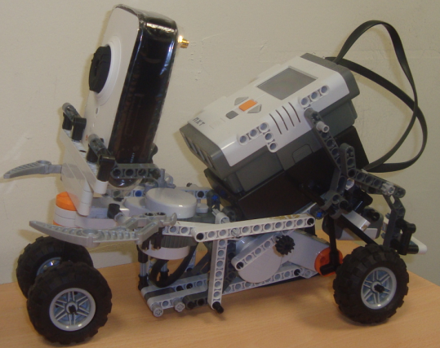

**Fig.1.1 Estructura del Robot**

MINDSTORM ROBOT ESPIA no es capaz de pensar y decidir por sí mismo ya que es controlado por una terminal remota, puede cumplir con la definición de robot si ha dicha terminal se le pueden implementar capacidades de aprendizaje y de tipo evolutivo ya que es capaz de interactuar con el ambiente que lo rodea el cual es un establecimiento de suma importancia para el usuario.

La inteligencia artificial se desarrollará posteriormente en futuros proyectos y podrá tener las capacidades de aprendizaje que tiene un robot las cuales ya existen y en sistemas computacionales se les conocen como agentes.

Según la definición existen tres elementos importantes en un robot que determinan su funcionalidad:

1. Programabilidad: el poder disponer de todas las capacidades computacionales y de programación en nuestro caso MATLAB.
2. Capacidad Mecánica: su capacidad para realizar acciones en un entorno y no solo un procesador de datos.
3. Flexibilidad: puede operar en un amplio rango de programas y manipular su entorno en distintas formas

Resumiendo nuestra definición, un robot es un circuito digital que ejecuta un programa, el cual puede ser modificado, para el movimiento de un sistema mecánico en base a un medio externo.

Un resumen del proceso que realiza un robot en 5 pasos es el siguiente:

**Paso 1:** Una alimentación del sistema.

**Paso 2:** Adquisición de datos del ambiente.

**Paso 3:** Un procesamiento de los datos adquiridos.

**Paso 4:** El resultado de dicho procesamiento aplicado en los actuadores o mecanismos de salida.

**Paso 5:** Variación del sistema en relación al ambiente en base a los resultados.

La aplicación de este tipo de robots que son capaces de reconocer el ambiente a su alrededor y transmitirlo a una terminal remota es bastante común en estos días. Un ejemplo es la exploración espacial, más concretamente la exploración a Marte con sondas espaciales que toman imágenes del planeta y las envían a la tierra para su estudio, estas sondas son móviles controlados desde una terminal remota y que interactúan con su ambiente.

No solo en el espacio, también en la tierra se usan este tipo de robots para la exploración o vigilancia de establecimientos donde un ser humano no puede estar, por ejemplo el fondo del mar, donde las altas presiones e inmensa oscuridad hacen peligrosa la exploración para los seres humanos o en el desiertos donde son usados para el estudio de fenómenos ecológicos en condiciones climáticas riesgosas para el hombre.

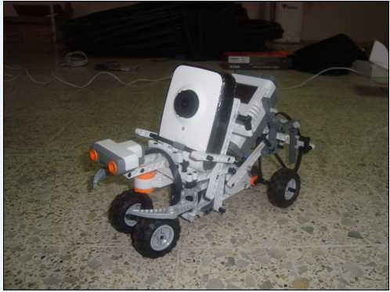

**Fig. 1.2 Estructura del robot con la cámara incorporada**

* 1. **OBJETIVOS**

Al final del proyecto se espera tener las siguientes características:

1. MINDSTORM ROBOT ESPIA sea capaz de recibir y ejecutar las órdenes de un operador de forma eficiente.
2. Ser capaz de ir a lugares más pequeños dentro del establecimiento para determinar su situación y darla a conocer a su operador para que tome una decisión adecuada.
3. Tener un movimiento continúo y pueda cambiar de dirección sin perder las ordenes de su operador.
4. Detectar límites en una localidad donde se esta realizando el monitoreo.
5. Establecer una comunicación inalámbrica bidireccional con un operador de forma ininterrumpida para mandar y recibir información en cualquier momento.
6. Completo control de su movilidad y suficientemente preciso para no dejar de transmitir en su jornada de trabajo.
7. Se puede alimentar con 6 pilas “AA” para un voltaje de 9 volts.
   1. **DESCRIPCION DEL SISTEMA**

Este proyecto nace de las ideas implementadas en nuestro desenvolvimiento profesional de captar ideas innovadoras en las comunicaciones relacionando ramas distintas en un mismo objetivo, de las cámaras estáticas tradicionales que se ven en el mercado, darle una mejor visión en realizarlas con movimiento con ayuda de un robot.

Este proyecto consiste en un móvil que es capaz de moverse por todo un establecimiento y que envíe la información captada a una terminal remota de forma inalámbrica y reciba de esta las instrucciones para moverse a lugares distintos del establecimiento.

La aportación a este proyecto fue exclusivamente la parte de programación entre LEGO MINDSTORM NXT la misma que va hacer ordenada por comandos de programación por MATLAB las cuales incluyen los mecanismos que le dan movimiento al móvil, la parte que controla dichos mecanismos, la parte que transmite y recibe información de las cámara va hacer por un router inalámbrico que lo conectaremos hacia una computadora que tenga salida a la INTERNET por medio de IP Públicas Fijas, por medio de estas podremos ingresar vía escritorio remoto desde cualquier punto del mundo y poder manipular a nuestro MINDSTORM ROBOT ESPIA.

* 1. **ANALISIS Y JUSTIFICACIÓN DEL PROYECTO**
     1. **Análisis**

Este proyecto consiste en el análisis y obtención de capturas de videos en tiempo real con ayuda de robot móvil. Este robot presenta una configuración entre el LEGO MINDSTORM NXT y MATLAB y puede ser utilizado para fines de vigilancia, seguimientos de objetos, entre otros. En este móvil se monta una cámara inalámbrica la cual apunta a la posición donde el operador haga la manipulación a MINDSTORM ROBOT ESPIA. Este robot presenta dos servomotores, el primero configurado para que le de la fuerza al móvil y el segundo su direccionamiento.

* + 1. **Justificación**

La influencia de la automatización y la robótica en la sociedad actual es cada vez más notable, tanto desde el punto de vista estrictamente social en lo que hace a hábitos e incremento del confort y calidad de vida, como a los aspectos económicos directa e indirectamente relacionados. Como consecuencia, la investigación y desarrollo en este campo es de vital importancia, y marca claramente la diferencia entre países desarrollados y países en desarrollo. En estos últimos se comercializa o en el mejor de los casos se fabrican algunos productos (básicamente debido a un costo de producción más bajo) pero normalmente no se dispone de conocimiento y capacidad para realizar innovación, ni para formar personal para este fin, hecho éste que marca la diferencia. En este marco, el formar profesionales con capacidad de innovación y capacidad de acción en ámbitos de gran especialización en el contexto de las últimas tecnologías, resulta en una contribución directa y evidente a nuestra sociedad.

* 1. **ALCANCES Y LIMITACIONES**

El proyecto busca implementar un sistema de monitoreo visual remoto a través de un sistema robótico con el fin de emplear equipos de reducido tamaño y fácil movilidad que permitan la visualización y reconocimiento de áreas de difícil acceso dentro de las cuales únicamente podríamos acceder a través de equipos tele operados o en su defecto pre-programados para operar ante la presencia de cualquier tipo de obstáculo.

**CAPITULO 2**

**2. FUNDAMENTACION TEORICA**

MatLab es un software matemático muy poderoso, comercialmente disponible, desarrollado y distribuido por Mathworks, Inc. Es utilizado ampliamente en la academia y la industria debido a sus capacidades avanzadas, además posee una serie de herramientas que contienen funciones comúnmente usadas en ingeniería.

Todas estas herramientas facilitan el desarrollo de aplicaciones complejas de una forma más versátil. En este proyecto de graduación se hará una pequeña descripción del manejo, comportamiento del puerto COM del PC y el manejo de interfaces gráficas, mediante el uso de las herramientas proporcionadas por el software MatLab, para desarrollar aplicaciones de robótica móvil con ayuda de Protocolo Bluetooth.

La robótica es una disciplina, que tiene múltiples campos de acción. Inicialmente se diseñaron robots para uso industrial, pero con el paso del tiempo, se han ampliado sus campos de acción. Hoy en día, es común observar aplicaciones de robots en áreas como: la industrial, la investigación, la salud y el entretenimiento, entre muchas otras.

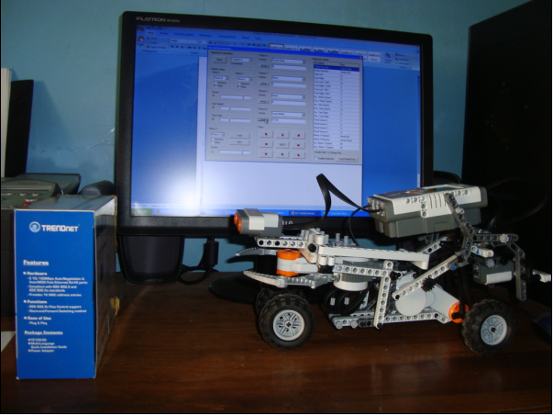

**Fig. 2.1 Fotografía de MINDSTORM ROBOT ESPIA**

Dentro de la robótica móvil podemos destacar los prototipos desarrollados por la NASA, para sus experimentos en el espacio exterior, los cuales efectúan tareas en entornos hostiles para el ser humano, MINDSTORM ROBOT ESPIA es un ejemplo de este tipo de aplicaciones, el cual hizo parte de la misión de explorar un establecimiento y enviar el video en tiempo real, el cual puede ser observado en la Fig.2.2.

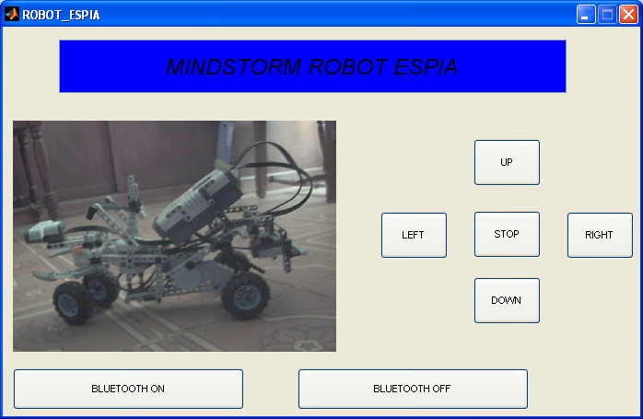

**Fig. 2.2. Fotografía de MINDSTORM ROBOT ESPIA con video en línea**

**2.1 COMPONENTES DEL SISTEMA**

**2.1.1 Comunicación De Datos:**

En los casos que se debe establecer una comunicación de datos por medio de una INTRANET, entre dos o más dispositivos, es necesario implementar un sistema que permita detectar errores en la comunicación. Estos errores son introducidos en la información, debido a perturbaciones en el medio de transmisión.

En aquellas situaciones que involucran comunicaciones entre computadoras, y aun dentro de un sistema de computación, existe la posibilidad de que se reciba información con errores, debido a ruidos en el canal de comunicaciones. En realidad, los símbolos binarios adoptan formas físicas, como tensiones y corrientes eléctricas. La forma física está sujeta al ruido que se introduce desde el ambiente, por ejemplo los fenómenos atmosféricos, rayos gamma y fluctuaciones de la alimentación, para nombrar solo algunas de las posibles causas. El ruido puede ocasionar errores, también conocidos como fallas, en las que un cero se convierte en un uno, o un uno se convierte en un cero.

Es posible hacer que el transmisor envíe bits adicionales de verificación junto con los bits de información. El receptor puede examinar estos bits de verificación y, ante ciertas condiciones, no solo puede detectar errores, sino también corregirlos.

**MatLab:**

MatLab es el nombre abreviado de “MATrix LABoratory”, es un programa especializado para realizar cálculos numéricos. Una de las capacidades más atractivas es la de poseer un lenguaje de programación propio.

Hoy en día, MatLab es usado en una variedad de áreas de aplicación incluyendo procesamiento de señales e imágenes, diseño de sistemas de control, ingeniería financiera e investigación médica.

En general, matrices y vectores son el corazón de MatLab, todos los datos son almacenados como vectores. Además de esto cuenta con herramientas de desarrollo como la GUI (Graphic User Interface), la cual permite generar entornos gráficos para las diferentes aplicaciones.

**2.1.2 Interfaz Gráfica:**

Se diseño una interfaz gráfica híbrida, como resultado de las pruebas realizadas al generar interfaces gráficas mediante código y mediante la GUI de MatLab.

Como resultado final se obtuvo una interfaz gráfica capaz de generar y obtener información del puerto serial, con la opción de decodificar la información adquirida, la cual se almaceno en un sistema matricial, para su posterior manipulación y estudio. La imagen de la interfaz gráfica adjunto a continuación Fig.2.3

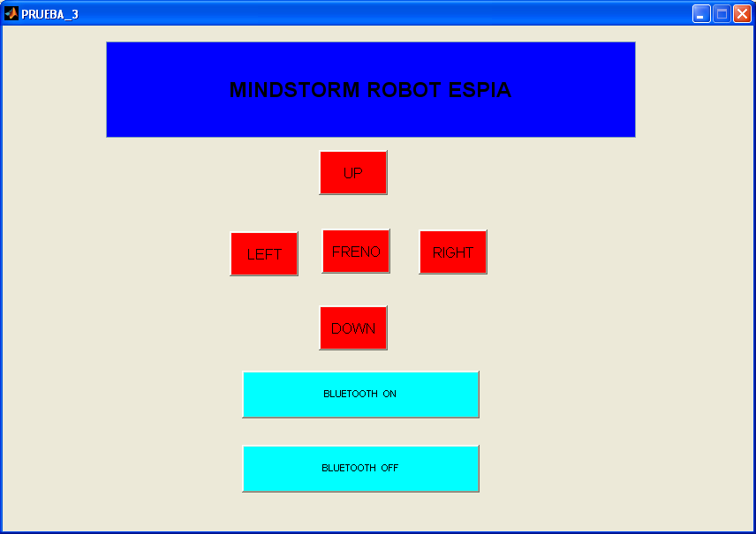

**Fig. 2.3 Interfaz gráfica del programa**

La interfaz gráfica fue diseñada, con la finalidad de ser manipulada fácilmente por un usuario inexperto en la materia, para lo cual fue dotada con una serie de ayudas que guían paso a paso al usuario a largo de toda la aplicación. En la figura 10, se observa el aspecto de la interfaz desarrollada.

**2.1.3 Sistema de Comunicación Inalámbrico:**

Se implemento un sistema inalámbrico de comunicación tanto en la unidad móvil como en el periférico externo al PC, con la finalidad de enlazar vía radiofrecuencia (RF), al microbot con el PC. Este tipo de comunicación se implemento con módulos especializados, los cuales están diseñados para codificar datos y transmitirlos ó recibirlos y decodificarlos, según sea el caso.

En la figura 2.4, podemos observar una representación del sistema de comunicación inalámbrico utilizado.

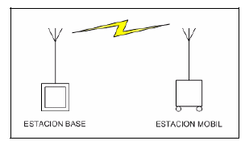

**Fig.2.4. Sistema inalámbrico implementado**

En las comunicaciones inalámbricas es necesario tener en cuenta que el medio introduce errores debido a perturbaciones en él, por lo cual se hace necesario emplear un sistema detector de errores. En nuestro caso especifico, se implemento el código de redundancia cíclica, para evaluar los datos recibidos que posteriormente se almacenarían en el PC.

Para implementar un sistema de comunicación inalámbrico fiable, se hicieron múltiples pruebas de alcance, transmisión y recepción

**2.2 Funcionamiento conjunto de la aplicación:**

Para verificar el funcionamiento de las partes anteriores descritas, se procedió a acoplar cuidadosamente todas las secciones desarrolladas de forma individual, para conformar una sola aplicación. Con las pruebas realizadas, se detectaron algunas falencias que fueron enmendadas para optimizar el funcionamiento de la aplicación implementada.

En la figura 2.5, podemos observar una representación de toda la aplicación en conjunto.

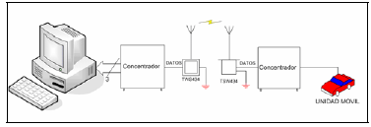

**Fig.2.5. Representación en bloques de la aplicación**

**desarrollada**

**CAPITULO 3**

**3. DISEÑO E IMPLEMENTACION DEL SISTEMA**

El sistema mecánico es el que se encarga de dar movimiento y dirección al móvil, dentro de esta parte se encuentran los servomotores, engranes, mecanismos y partes móviles del sistema, en Robótica todo esto se conoce como actuadores y son los que le permiten a los robots interactuar con su ambiente junto con los sensores.

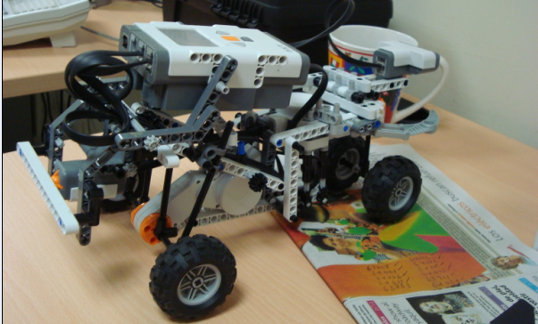

**Fig. 3.1 Visión posterior del sistema mecánico**

Esta parte incluye también el armazón que sostiene todos los sistemas del móvil. La figura 3.1, muestra la vista posterior del sistema mecánico sin los sistemas de control y de transmisión.

Primero se diseñó el armazón que sostiene todos los mecanismos y sistemas en base a la forma y con las características que se plantearon desde un principio, sus medidas son de 33 x 14 cm y es de forma rectangular, se hizo de esta forma para tener espacio suficiente para colocar todos los sistemas utilizados y hacer la base para el giro lo suficientemente grande para que el móvil sea capaz de apoyarse en ella. El material que se utilizó para el armazón es elaborado por LEGO MINDSTORMS.

Todos los mecanismos que se ocuparon para dar movimiento al móvil se agruparon en 2 sistemas mecánicos, el primer sistema se encarga de darle movimiento hacia delante o en reserva, el segundo sistema se encarga de hacer un cambio de dirección al móvil de 900 en ambos sentidos, el giro se realiza a través de un eje central capaz de soportar el móvil. Cada sistema consiste de un servomotor y señales de control específicas para cada uno.

El acoplamiento de los motores a los mecanismos de movimiento como las ruedas o la base de giro no se hace directamente, sino por medio de programación utilizando software MATLAB.

**3.1 SISTEMA DE MOVIMIENTO**

Para que el móvil sea capaz de moverse se uso un sistema de rodamiento que consiste básicamente de 4 ruedas en dos ejes independientes, los ejes están separados la parte posterior 14 cm y la parte delantera de 8.5 cm para poderle dar estabilidad al móvil. Se puede visualizar en la Fig. 3.2

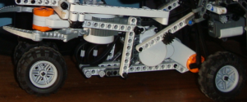

**Fig. 3.2 Estructura del sistema de rodamiento**

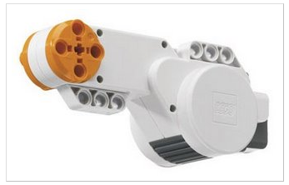

**Fig. 3.3 Figura del servomotor**

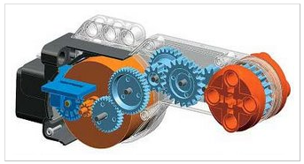

**Fig. 3.4 Figura del sistema de engranajes internos del servomotor**

Para controlar el funcionamiento y sentido del motor de movimiento se utilizó un servo motor (Fig. 3.3) cuyo interior esta compuesto de un sistema de control llamado puente H (Fig. 3.4), este sistema nos permite controlar el sentido en el que girará el motor por medio de dos señales de control, que pueden ser señales digitales para mantener un solo voltaje o de pulso controlado (PWM), para variar el voltaje a través de los motores y por consiguiente la velocidad del motor pero para este caso si vamos a variar la velocidad para que su movimiento sea cada vez mas rápido cuando lo amerite.

El puente H que se utilizó esta diseñado para que se controle con señales digitales las cuales serán enviadas desde un microcontrolador 32-bit ARM7.

Este sistema se activa cuando el microcontrolador recibe del sistema de transmisión la señal de encendido y no se detendrá hasta que no se lo frenemos.

**3.1.1 SISTEMA DE DIRECCION**

Para controlar el sentido de giro del motor se utilizó otro puente H igual al utilizado para el motor de movimiento. Como la función de este motor es de posición tampoco requiere una variación de velocidad, simplemente mandamos la señal digital de control correspondiente. En la figura 3.5 Se muestra el sistema de giro móvil que consta de un motor de DC acoplado al eje de giro.

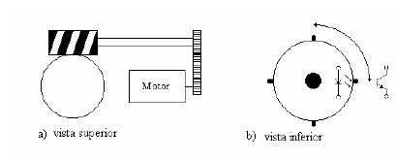

**Fig. 3.5 Diagrama del servomotor 3.2 IMPLEMENTACION DEL SISTEMA**

El sistema de control del móvil es aquel que hace funcionar nuestro robot el mismo que consta de una estructura física que consta de dos servomotores; el primero que da fuerza a la estructura física y el segundo que brinda la dirección. En esta estructura está ubicada la cámara que visualizará y monitoreará el sector.

Para desarrollar el movimiento empleamos el programa Robótica_matlab que fue desarrollado en GUI que da la dirección hacia adelante, atrás izquierda y derecha, así como abrir la comunicación del protocolo Bluetooth por medio del botón **Bluetooth On**; una vez realizado el enlace bluetooth nosotros tenemos control sobre el robot. Asi mismo al momento de cerrar la conexión bluetooth se debe aplastar el botón de **Bluettoh Off** para detener el programa.

A continuación presentamos los comandos utilizados en el programa con su respectivo detalle del funcionamiento de cada uno de ellos.

# COM_OpenNXTCOM_OpenNXT

Opens a USB or Bluetooth connection to an NXT device and returns a handle for future useAbre una conexión USB o Bluetooth a un dispositivo de NXT y devuelve un identificador para el uso futuro

## ContentsContenidos

* [Syntax](http://74.125.67.132/translate_c?hl=es&sl=en&tl=es&u=http://www.mindstorms.rwth-aachen.de/documents/downloads/doc/version-2.03/help/COM_OpenNXT.html&prev=hp&rurl=translate.google.com.ec&usg=ALkJrhiFYr9TNmYj9NeYGnyR4cFV2yp7fw#2) **Sintaxis**
* [Description](http://74.125.67.132/translate_c?hl=es&sl=en&tl=es&u=http://www.mindstorms.rwth-aachen.de/documents/downloads/doc/version-2.03/help/COM_OpenNXT.html&prev=hp&rurl=translate.google.com.ec&usg=ALkJrhiFYr9TNmYj9NeYGnyR4cFV2yp7fw#5) **Descripción**
* [Limitations of COM_CloseNXT](http://74.125.67.132/translate_c?hl=es&sl=en&tl=es&u=http://www.mindstorms.rwth-aachen.de/documents/downloads/doc/version-2.03/help/COM_OpenNXT.html&prev=hp&rurl=translate.google.com.ec&usg=ALkJrhiFYr9TNmYj9NeYGnyR4cFV2yp7fw#11) **Limitaciones de COM_CloseNXT**
* [Example](http://74.125.67.132/translate_c?hl=es&sl=en&tl=es&u=http://www.mindstorms.rwth-aachen.de/documents/downloads/doc/version-2.03/help/COM_OpenNXT.html&prev=hp&rurl=translate.google.com.ec&usg=ALkJrhiFYr9TNmYj9NeYGnyR4cFV2yp7fw#14) **Ejemplo**

## SyntaxSintaxis

handle = COM_OpenNXT() handle = COM_OpenNXT()

handle = COM_OpenNXT(inifilename, 'check') handle = COM_OpenNXT(inifilename, 'Check')

## DescriptionDescripción

handle = COM_OpenNXT() tries to open a connection via USB.handle = COM_OpenNXT() intenta abrir una conexión vía USB. The first NXT device that is found will be used.El primer dispositivo NXT que se encuentra para ser utilizado. Device drivers (Fantom on Windows, libusb on Linux) have to be already installed for USB to work. Los controladores de dispositivos (Fantom en Windows, libusb en Linux) tienen que estar ya instalados para que el USB trabaje.

handle = COM_OpenNXT(inifilename, 'check') will search the USB bus for NXT devices, just as the syntax without any parameters.handle = COM_OpenNXT(inifilename, 'Check') buscará el bus USB para dispositivos de NXT, así como la sintaxis sin ningún parámetro. If this fails for some reason (no USB connection to the NXT available, no device drivers installed, or NXT device is busy), the function will try to establish a connection via Bluetooth, using the given Bluetooth configuration file (you can create one easily with COM_MakeBTConfigFile . The optional paramter 'check' can be omitted, but that is not recommended (as it detects errors with the Bluetooth connection outside MATLAB right away). For more information about this 'check' -option, see the documentation on NXT_CloseNXTEx . Si esto no funciona por alguna razón (no hay conexión USB a la NXT disponible, no hay controladores de dispositivos instalados, o el dispositivo de NXT está ocupado), la función intentará establecer una conexión vía Bluetooth, utilizando el archivo de configuración de Bluetooth dado (usted también lo puede crear fácilmente con la función COM_MakeBTConfigFile). Los parámetros opcionales "se puede omitir”, pero que no es recomendable (ya que detecta los errores de la conexión Bluetooth fuera de MATLAB de inmediato). Para obtener más información acerca del« chequeo »de la opción, consulte la documentación sobre NXT_CloseNXTEx.

Note that this function is the most simple way to get an NXT handle.Tenga en cuenta que esta función es la forma más sencilla de obtener el manejo del NXT. If you need a method to access multiple NXTs or more options, see the advanced function COM_OpenNXTEx . Si usted necesita un método de acceso a NXTs múltiples o más opciones, consulte la función avanzada COM_OpenNXTEx. In fact, COM_OpenNXT is just a convenient wrapper to COM_OpenNXTEx('Any', ...) . De hecho, COM_OpenNXT es sólo un envoltorio conveniente COM_OpenNXTEx('all', ...).

Este comando es utilizado en la linea que a continuación se indica:

handle = COM_OpenNXT('bluetooth.ini','check');%abre comunicacion BLUETOOTH

COM_SetDefaultNXT(handle);%configura el puerto COM bluetooth

## Limitations of COM_CloseNXTLimitaciones de COM_CloseNXT

If you call COM_CloseNXT('all') after a clear all command has been issued, the function will not be able to close all remaining open USB handles, since they have been cleared out of memory.Si usted llama COM_CloseNXT('all') después de que un comando clear all se ha publicado, la función no será capaz de cerrar todas las USB libres restantes que fueron ocupadas, ya que han sido retirados de la memoria. This is a problem on Linux systems. Este es un problema en sistemas Linux. You will not be able to use the NXT device without rebooting it. Usted no será capaz de utilizar el dispositivo NXT sin reiniciar. Solution: Either use only clear in your programs, or you use the COM_CloseNXT('all') statement before clear all . Solución: o bien usar sólo clear en sus programas, o bien utilizar el COM_CloseNXT ('all') antes de la declaración en clear all. The best way however is to track your handles carefully and close them manually ( COM_CloseNXT(handle) ) before exiting whenever possible! La mejor manera sin embargo, es el seguimiento de sus NXT con cuidado y cerrar manualmente (COM_CloseNXT (handle)) antes de salir siempre que sea posible!

## ExampleEjemplo

handle = COM_OpenNXT( 'bluetooth.ini' , 'check' ); handle = COM_OpenNXT( 'bluetooth.ini', 'check');

COM_SetDefaultNXT(handle); COM_SetDefaultNXT(handle);

NXT_PlayTone(440,10); NXT_PlayTone(440,10);

COM_CloseNXT(handle); COM_CloseNXT(handle);

# COM_CloseNXTCOM_CloseNXT

Closes and deletes a specific NXT handle, or clears all existing handlesSe cierra y se elimina una NXT específica manejada, o borra todos los NXT existentes manejados.

## ContentsContenidos

* [Syntax](http://74.125.67.132/translate_c?hl=es&sl=en&tl=es&u=http://www.mindstorms.rwth-aachen.de/documents/downloads/doc/version-2.03/help/COM_CloseNXT.html&prev=hp&rurl=translate.google.com.ec&usg=ALkJrhjm0-i0xWqifss0rcURyCaeDmwrzw#2) **Sintaxis**
* [Description](http://74.125.67.132/translate_c?hl=es&sl=en&tl=es&u=http://www.mindstorms.rwth-aachen.de/documents/downloads/doc/version-2.03/help/COM_CloseNXT.html&prev=hp&rurl=translate.google.com.ec&usg=ALkJrhjm0-i0xWqifss0rcURyCaeDmwrzw#7) **Descripción**
* [Limitations](http://74.125.67.132/translate_c?hl=es&sl=en&tl=es&u=http://www.mindstorms.rwth-aachen.de/documents/downloads/doc/version-2.03/help/COM_CloseNXT.html&prev=hp&rurl=translate.google.com.ec&usg=ALkJrhjm0-i0xWqifss0rcURyCaeDmwrzw#13) **Limitaciones**
* [Example](http://74.125.67.132/translate_c?hl=es&sl=en&tl=es&u=http://www.mindstorms.rwth-aachen.de/documents/downloads/doc/version-2.03/help/COM_CloseNXT.html&prev=hp&rurl=translate.google.com.ec&usg=ALkJrhjm0-i0xWqifss0rcURyCaeDmwrzw#16) **Ejemplo**

## SyntaxSintaxis

COM_CloseNXT(handle)COM_CloseNXT(handle)

COM_CloseNXT('all')COM_CloseNXT('all')

COM_CloseNXT('all', inifilename)COM_CloseNXT('all', inifilename)

## DescriptionDescripción

After using NXT handles, a user should free the device (and the memory occupied by the handle) by calling this method.Después de usar NXT handle, un usuario debe liberar el dispositivo (y la memoria ocupada por el handle), llamando a este método. After the clean up invoked by this call, an NXT brick can be accessed and used again (by COM_OpenNXT or COM_OpenNXTEx . Después de la limpieza invocada por la presente convocatoria, un ladrillo NXT puede acceder y ser utilizado de nuevo por COM_OpenNXT o COM_OpenNXTEx.

COM_CloseNXT(handle) will close and erase the specified device. handle has to be a valid handle struct created by either COM_OpenNXT or COM_OpenNXTEx .COM_CloseNXT(handle) se cerrará y borrara el dispositivo especificado. handle tiene que ser un identificador válido es una estructura creada por cualquiera de las COM_OpenNXT o COM_OpenNXTEx.

COM_CloseNXT('all') will close and erase all existing NXT devices from memory (as long as the toolbox could keep track of them).COM_CloseNXT('all') se cierra y borra todos los dispositivos existentes NXT de la memoria (siempre y cuando la caja de herramientas puede hacer un seguimiento de ellos). All USB handles will be destroyed, all open serial ports (for Bluetooth connections) will be closed. Todos los USB manejados serán destruidos, todos los puertos abiertos de serie (para las conexiones Bluetooth) serán cerrados. This can be useful at the beginning of a program to create a "fresh start" and a well-defined starting environment. Esto puede ser útil en el inicio de un programa para crear un "nuevo comienzo" y en un conjunto bien definido de partida. Please note that a clear all command can cause this function to fail (in such a way, that not all open USB devices can be closed, since all information about them has be cleare from MATLAB's memory). Tenga en cuenta que el comando clear all puede mostrar un mensaje de falla (esto se debe a que no todos los dispositivos USB se encuentran cerrados, ya que toda la información sobre ellos se ha liberado de la memoria de MATLAB). If this happens, an NXT device might appear to be busy and cannot be used. Usually rebooting the NXT helps, if not try to restart MATLAB as well. Si esto ocurre, un dispositivo de NXT puede parecer que esta ocupado y no puede ser utilizado. Por lo general reiniciar el NXT ayuda, si no se intenta reiniciar MATLAB también. So be careful with using clear all before |COM_CloseNXT('all'). Así que tenga cuidado con el uso de clear all antes | COM_CloseNXT ( 'all').

COM_CloseNXT('all', inifilename) will do the same as above, but instead of closing all open serial ports, only the COM-Port specified in inifilename will be used (a valid Bluetooth configuration file can be created by the function COM_MakeBTConfigFile ).COM_CloseNXT('all', inifilename) hará lo mismo que arriba, pero en lugar de cerrar todos los puertos abiertos de serie, sólo cierra el COM-puerto especificado en inifilename serán usados (un archivo válido de configuración de Bluetooth puede ser creado por la función COM_MakeBTConfigFile). This syntax helps to avoid interference with other serial ports that might be used by other (MATLAB) programs at the same time. Esta sintaxis ayuda a evitar las interferencias con otros puertos en serie que podría ser utilizado por otros programas (MATLAB) al mismo tiempo. Note that still all open USB devices will be closed. Tenga en cuenta que aun estando abiertos todos los dispositivos USB se cerrarán.

## LimitationsLimitaciones

If you call COM_CloseNXT('all') after a clear all command has been issued, the function will not be able to close all remaining open USB handles, since they have been cleared out of memory.Si usted llama COM_CloseNXT('all') después que un comando clear all se ha publicado, la función no será capaz de cerrar todas las USB libre restantes ocupadas, ya que han sido retirados de la memoria. This is a problem on Linux systems. Este es un problema en sistemas Linux. You will not be able to use the NXT device without rebooting it. Usted no será capaz de utilizar el dispositivo NXT sin reiniciar. Solution: Either use only clear in your programs, or you use the COM_CloseNXT('all') statement before clear all . Solución: o bien usar sólo clear en sus programas, o bien utilizar el COM_CloseNXT('all') antes de la declaración clear all. The best way however is to track your handles carefully and close them manually before exiting whenever possible! La mejor manera sin embargo, es el seguimiento de sus NXT con cuidado y cerrar manualmente antes de salir siempre que sea posible.

## ExampleEjemplo

handle = COM_OpenNXT( 'bluetooth.ini' , check'); handle = COM_OpenNXT('bluetooth.ini', 'check');

COM_SetDefaultNXT(handle); COM_SetDefaultNXT(handle);

NXT_PlayTone(440,10); NXT_PlayTone(440,10);

COM_CloseNXT(handle); COM_CloseNXT(handle);

# En nuestro programa el comando interviene en la siguiente función que a continuación indico:

function bluetoff_Callback(hObject, eventdata, handles)

% hObject handle to bluetoff (see GCBO)

% eventdata reserved - to be defined in a future version of MATLAB

% handles structure with handles and user data (see GUIDATA)

COM_CloseNXT('all');% cierra comunicacion bluetooth

# COM_SetDefaultNXTCOM_SetDefaultNXT

Sets a global default NXT handle that will be used by other functions if no handle is specified.Establece un valor predeterminado global NXT handle que será utilizado por otras funciones si no se especifica.

## ContentsContenidos

* [Syntax](http://74.125.67.132/translate_c?hl=es&sl=en&tl=es&u=http://www.mindstorms.rwth-aachen.de/documents/downloads/doc/version-2.03/help/COM_SetDefaultNXT.html&prev=hp&rurl=translate.google.com.ec&usg=ALkJrhjyJX92pkRCxzzOSr8Sv_fKD6vUvQ#2) **Sintaxis**
* [Description](http://74.125.67.132/translate_c?hl=es&sl=en&tl=es&u=http://www.mindstorms.rwth-aachen.de/documents/downloads/doc/version-2.03/help/COM_SetDefaultNXT.html&prev=hp&rurl=translate.google.com.ec&usg=ALkJrhjyJX92pkRCxzzOSr8Sv_fKD6vUvQ#4) **Descripción**
* [Example](http://74.125.67.132/translate_c?hl=es&sl=en&tl=es&u=http://www.mindstorms.rwth-aachen.de/documents/downloads/doc/version-2.03/help/COM_SetDefaultNXT.html&prev=hp&rurl=translate.google.com.ec&usg=ALkJrhjyJX92pkRCxzzOSr8Sv_fKD6vUvQ#6) **Ejemplo**

## SyntaxSintaxis

COM_SetDefaultNXT(h)COM_SetDefaultNXT(h)

## DescriptionDescripción

COM_SetDefaultNXT(h) sets the given handle h to the global NXT handle, which is used by all NXT-Functions per default if no other handle is specified.COM_SetDefaultNXT(h) establece el manejo dado a la h NXT mundial handle, que es utilizado por todos los NXT-funciones por defecto si no se especifica ningún otro handle. To create and open an NXT handle (Bluetooth or USB), the functions COM_OpenNXT and COM_OpenNXTEx can be used. Para crear y abrir una NXT handle (Bluetooth o USB), las funciones COM_OpenNXT y COM_OpenNXTEx pueden ser utilizadas. To retrieve the global default handle user COM_GetDefaultNXT . Para recuperar el valor predeterminado global manejar COM_GetDefaultNXT usuario.

## ExampleEjemplo

MyNXT = COM_OpenNXT( 'bluetooth.ini' , 'check' );MyNXT = COM_OpenNXT ( 'bluetooth.ini', 'check');

COM_SetDefaultNXT(MyNXT); COM_SetDefaultNXT (MyNXT);

# En nuestro programa el comando interviene en la función blueton que adjunto a continuación:

function blueton_Callback(hObject, eventdata, handles)

% hObject handle to blueton (see GCBO)

% eventdata reserved - to be defined in a future version of MATLAB

% handles structure with handles and user data (see GUIDATA)

handle = COM_OpenNXT('bluetooth.ini','check');%abre comunicacion BLUETOOTH

COM_SetDefaultNXT(handle);%configura el puerto COM Bluetooth

**StopMotor**

Stops / brakes specified motor.Paradas / frenos de motor especificado. (Synchronisation will be lost after this) (La sincronización se perderá después de esto)

## ContentsContenidos

* [Syntax](http://74.125.67.132/translate_c?hl=es&sl=en&tl=es&u=http://www.mindstorms.rwth-aachen.de/documents/downloads/doc/version-2.03/help/StopMotor.html&prev=hp&rurl=translate.google.com.ec&usg=ALkJrhggyyq91myw9IkWRyf6w6l8V7X_CA#2) **Sintaxis**
* [Description](http://74.125.67.132/translate_c?hl=es&sl=en&tl=es&u=http://www.mindstorms.rwth-aachen.de/documents/downloads/doc/version-2.03/help/StopMotor.html&prev=hp&rurl=translate.google.com.ec&usg=ALkJrhggyyq91myw9IkWRyf6w6l8V7X_CA#5) **Descripción**
* [Example](http://74.125.67.132/translate_c?hl=es&sl=en&tl=es&u=http://www.mindstorms.rwth-aachen.de/documents/downloads/doc/version-2.03/help/StopMotor.html&prev=hp&rurl=translate.google.com.ec&usg=ALkJrhggyyq91myw9IkWRyf6w6l8V7X_CA#13) **Ejemplo**

## SyntaxSintaxis

StopMotor(port, mode)StopMotor(port, mode)

StopMotor(port, mode, handle)StopMotor(port, mode, handle)

## DescriptionDescripción

StopMotor(port, mode) stops the motor connected to the given port .StopMotor(port, mode) detiene el motor conectado al puerto determinado. The value port can be addressed by the symbolic constants MOTOR_A , MOTOR_B , MOTOR_C and 'all' (all motor at at the same time) analog to the labeling on the NXT Brick. El valor port pueden ser abordadas por las constantes simbólicas MOTOR_A, MOTOR_B, MOTOR_C y 'all’ (todos los de motor a la vez) analógico al etiquetado sobre el brick NXT. The argument mode can be equal to 'off' which cuts off the electrical power to the specific motor, so called "COAST" mode. El modo de argumentación puede ser igual a "off" que corta la corriente eléctrica al motor específico, llamado "Coast" de modo. The option 'brake' will actively halt the motor at the current position (until the next command). La opción de freno 'brake' activa detener el motor en la posición actual (hasta el siguiente comando).

The last optional argument can be a valid NXT handle.El argumento opcional último NXT puede ser un identificador válido. If none is specified, the default handle will be used (call COM_SetDefaultNXT to set one). Si no se especifica ninguno, el valor predeterminado para manejar serán usados (llamando COM_SetDefaultNXT para establecer uno).

**Note:Nota:**

The value port equal to 'all' can be used to stopp all motors at the same time using only one single Bluetooth packet.El puerto con valor igual a ‘all’ se utilizará para detener todos los motores, al mismo tiempo con un solo paquete de Bluetooth. After a StopMotor command the motor snychronization will be lost. Después de un comando StopMotor la snychronization del motor se perderán.

With mode equal to 'off' , the motor will slowly stop spinning, but using 'brake' applies real force to the motor to stand still at the current position, just like a real brake.Con el modo igual a "off", el motor deje de girar lentamente, pero usando «brake» se aplica la fuerza real para el motor a permanecer inmóvil en la posición actual, al igual que un freno real.

## ExampleEjemplo

SetMotor(MOTOR_B);SetMotor(MOTOR_B);

SetPower(-55); SetPower(-55);

SetAngleLimit(1200); SetAngleLimit(1200);

SendMotorSettings(); SendMotorSettings();

WaitForMotor(MOTOR_A); StopMotor(MOTOR_B, ’brake’);

A continuación adjunto la función en la que interviene el comando StopMotor:

function IZQUIERDA_Callback(hObject, eventdata, handles)

% hObject handle to IZQUIERDA (see GCBO)

% eventdata reserved - to be defined in a future version of MATLAB

% handles structure with handles and user data (see GUIDATA)

StopMotor('all','off');% comando que detiene el motor B

SetMotor(MOTOR_B);% se inicializa motor B

SetPower(-100);%se configura el motor a 100% en forma inversa

SetAngleLimit(15);%configura a 15 grados giro motor izquierda

SetTurnRatio(0);%realiza sincronismo entre los motores

SendMotorSettings();%envia los datos configurados al motor

StopMotor(MOTOR_B,'off');% se detiene el motor B

# SetMotorSetMotor

Sets the current motor to use for motor setting commandsJuegos de la corriente del motor a utilizar para fijar los comandos de motor

## ContentsContenidos

* [Syntax](http://74.125.67.132/translate_c?hl=es&sl=en&tl=es&u=http://www.mindstorms.rwth-aachen.de/documents/downloads/doc/version-2.03/help/SetMotor.html&prev=hp&rurl=translate.google.com.ec&usg=ALkJrhhI1I4CkUS1NayFuHemgBj6qzUVVg#2) **Sintaxis**
* [Description](http://74.125.67.132/translate_c?hl=es&sl=en&tl=es&u=http://www.mindstorms.rwth-aachen.de/documents/downloads/doc/version-2.03/help/SetMotor.html&prev=hp&rurl=translate.google.com.ec&usg=ALkJrhhI1I4CkUS1NayFuHemgBj6qzUVVg#4) **Descripción**
* [Example](http://74.125.67.132/translate_c?hl=es&sl=en&tl=es&u=http://www.mindstorms.rwth-aachen.de/documents/downloads/doc/version-2.03/help/SetMotor.html&prev=hp&rurl=translate.google.com.ec&usg=ALkJrhhI1I4CkUS1NayFuHemgBj6qzUVVg#7) **Ejemplo**

## SyntaxSintaxis

SetMotor(port)SetMotor(port)

## DescriptionDescripción

SetMotor(port) sets the current motor on the given port as the current active motor which can be controlled by SendMotorSettings .SetMotor(port), establece la corriente del motor en el puerto dado en que el motor de corriente esta activo y que pueden ser controlados por SendMotorSettings. Changing motor settings take only an effect on the active motor. Cambiar la configuración del motor toma sólo un efecto en el motor activo. The value port can be addressed by the symbolic constants MOTOR_A , MOTOR_B and MOTOR_C analog to the labeling on the NXT Brick. El puerto de valor puede ser dirigido por las constantes simbólicas MOTOR_A, MOTOR_B y analógicas MOTOR_C al etiquetado sobre el ladrillo NXT.

The current motor setting can be returned by function GetMotor .El ajuste de la corriente del motor puede ser devuelto por la función GetMotor.

## ExampleEjemplo

SetMotor(MOTOR_C); SetMotor (MOTOR_C);

SetPower(76); SetPower(76);

SetAngleLimit(720); SetAngleLimit(720);

SendMotorSettings(); SendMotorSettings();

See also

# SetPower

Sets the power of the current active motorEstablece la potencia del motor de corriente activos

## ContentsContenidos

* [Syntax](http://74.125.67.132/translate_c?hl=es&sl=en&tl=es&u=http://www.mindstorms.rwth-aachen.de/documents/downloads/doc/version-2.03/help/SetPower.html&prev=hp&rurl=translate.google.com.ec&usg=ALkJrhh9AX1vVeZTEdT4Yvdbab65u9EyGw#2) [Sintaxis](http://74.125.67.132/translate_c?hl=es&sl=en&tl=es&u=http://www.mindstorms.rwth-aachen.de/documents/downloads/doc/version-2.03/help/SetPower.html&prev=hp&rurl=translate.google.com.ec&usg=ALkJrhh9AX1vVeZTEdT4Yvdbab65u9EyGw#2)
* [Description](http://74.125.67.132/translate_c?hl=es&sl=en&tl=es&u=http://www.mindstorms.rwth-aachen.de/documents/downloads/doc/version-2.03/help/SetPower.html&prev=hp&rurl=translate.google.com.ec&usg=ALkJrhh9AX1vVeZTEdT4Yvdbab65u9EyGw#4) [Descripción](http://74.125.67.132/translate_c?hl=es&sl=en&tl=es&u=http://www.mindstorms.rwth-aachen.de/documents/downloads/doc/version-2.03/help/SetPower.html&prev=hp&rurl=translate.google.com.ec&usg=ALkJrhh9AX1vVeZTEdT4Yvdbab65u9EyGw#4)
* [Example](http://74.125.67.132/translate_c?hl=es&sl=en&tl=es&u=http://www.mindstorms.rwth-aachen.de/documents/downloads/doc/version-2.03/help/SetPower.html&prev=hp&rurl=translate.google.com.ec&usg=ALkJrhh9AX1vVeZTEdT4Yvdbab65u9EyGw#6) [Ejemplo](http://74.125.67.132/translate_c?hl=es&sl=en&tl=es&u=http://www.mindstorms.rwth-aachen.de/documents/downloads/doc/version-2.03/help/SetPower.html&prev=hp&rurl=translate.google.com.ec&usg=ALkJrhh9AX1vVeZTEdT4Yvdbab65u9EyGw#6)

## SyntaxSintaxis

SetPowerSetPower(power)(power)

## DescriptionDescripción

SetPower(power) sets the power value of the current active motor which can be controlled by SendMotorSettings .SetPower(power) establece el valor de potencia del motor de corriente activos que pueden ser controlados por SendMotorSettings. The value power has to be an Integer value within the interval -100...100 . El valor de power tiene que ser un valor entero dentro del intervalo de -100 --- 100. It specifies the percentage of the maximal available power. Se especifica el porcentaje de la máxima potencia disponible. Negative values indicates a reverse rotation direction. Los valores negativos indican una dirección de rotación inversa. The power setting takes only affect with the next SendMotorSettings command. El ajuste de la potencia se afecta sólo con el siguiente comando SendMotorSettings.

## ExampleEjemplo

SetMotor(MOTOR_B);SetMotor(MOTOR_B);

SetPower(-55); SetPower(-55);

SetAngleLimit(1200); SetAngleLimit(1200);

SendMotorSettings(); SendMotorSettings();

## See also

# SetAngleLimit

Sets the angle limit (in degrees) of the current motor portEstablece el límite de ángulo (en grados) del puerto de corriente del motor

## ContentsContenidos

* [Syntax](http://74.125.67.132/translate_c?hl=es&sl=en&tl=es&u=http://www.mindstorms.rwth-aachen.de/documents/downloads/doc/version-2.03/help/SetAngleLimit.html&prev=hp&rurl=translate.google.com.ec&usg=ALkJrhiw-v9w8B9R-wDnyrlHS0aEeeV5hw#2) [Sintaxis](http://74.125.67.132/translate_c?hl=es&sl=en&tl=es&u=http://www.mindstorms.rwth-aachen.de/documents/downloads/doc/version-2.03/help/SetAngleLimit.html&prev=hp&rurl=translate.google.com.ec&usg=ALkJrhiw-v9w8B9R-wDnyrlHS0aEeeV5hw#2)
* [Description](http://74.125.67.132/translate_c?hl=es&sl=en&tl=es&u=http://www.mindstorms.rwth-aachen.de/documents/downloads/doc/version-2.03/help/SetAngleLimit.html&prev=hp&rurl=translate.google.com.ec&usg=ALkJrhiw-v9w8B9R-wDnyrlHS0aEeeV5hw#4) [Descripción](http://74.125.67.132/translate_c?hl=es&sl=en&tl=es&u=http://www.mindstorms.rwth-aachen.de/documents/downloads/doc/version-2.03/help/SetAngleLimit.html&prev=hp&rurl=translate.google.com.ec&usg=ALkJrhiw-v9w8B9R-wDnyrlHS0aEeeV5hw#4)
* [Example](http://74.125.67.132/translate_c?hl=es&sl=en&tl=es&u=http://www.mindstorms.rwth-aachen.de/documents/downloads/doc/version-2.03/help/SetAngleLimit.html&prev=hp&rurl=translate.google.com.ec&usg=ALkJrhiw-v9w8B9R-wDnyrlHS0aEeeV5hw#10) [Ejemplo](http://74.125.67.132/translate_c?hl=es&sl=en&tl=es&u=http://www.mindstorms.rwth-aachen.de/documents/downloads/doc/version-2.03/help/SetAngleLimit.html&prev=hp&rurl=translate.google.com.ec&usg=ALkJrhiw-v9w8B9R-wDnyrlHS0aEeeV5hw#10)

## SyntaxSintaxis

SetAngleLimit(limt)SetAngleLimit(limt)

## DescriptionDescripción

SetAngleLimit(limt) sets the angle limit in degrees for the current motor, which is set by function SetMotor .SetAngleLimit(limt) establece el límite de ángulo en grados de la corriente del motor, que se fija por la función SetMotor. This setting takes only affect with the next SendMotorSettings command. Este ajuste sólo se afectan con el siguiente comando SendMotorSettings.

Use SetAngleLimit(0) to deactivate this limit (hence the motor will run forever).Utilice SetAngleLimit (0) para desactivar este límite ( luego de ello el motor funciona siempre).

**Note:Nota:**

This commmand provides an automatically limited motor rotation.Este comando proporciona una forma automática de rotación del motor limitado. The NXT Brick will try to rotate only to the angle which is set. El ladrillo NXT tratará de girar sólo el ángulo que se establece. Unfortunately if the power is set too high, the target angle will be slightly missed, as the motor has still enough angular momentum to keep spinning a bit. Desafortunadamente, si el poder es demasiado alto, el ángulo de destino será un poco perdido, como el motor tiene todavía suficiente momento angular para mantenerse girando un poco. Ways around can be to slow down the motor before it approaches its angle limit and then keep going very carefully, or to willingly miss the angle limit and then reverse back to where you want to go precisely. Vías alrededor pueden frenar el motor antes de que se acerque a su límite de ángulo y luego seguir con mucho cuidado, o de buen grado perder el límite de ángulo y luego revertir de nuevo a donde quieres ir, precisamente.

## Example Ejemplo

SetMotor(MOTOR_B); SetMotor (MOTOR_B);

SetPower(76); Setpower (76);

SetAngleLimit(720); SetAngleLimit (720);

SendMotorSettings(); SendMotorSettings ();

## See also

# SendMotorSettingsSendMotorSettings

Sends previously specified settings to current active motor.Envía previamente el dato especificado para la configuración de motor activo.

## ContentsContenidos

* [Syntax](http://74.125.67.132/translate_c?hl=es&sl=en&tl=es&u=http://www.mindstorms.rwth-aachen.de/documents/downloads/doc/version-2.03/help/SendMotorSettings.html&prev=hp&rurl=translate.google.com.ec&usg=ALkJrhjNBxd6hxfraV_545woAEErzAWwfQ#2) [Sintaxis](http://74.125.67.132/translate_c?hl=es&sl=en&tl=es&u=http://www.mindstorms.rwth-aachen.de/documents/downloads/doc/version-2.03/help/SendMotorSettings.html&prev=hp&rurl=translate.google.com.ec&usg=ALkJrhjNBxd6hxfraV_545woAEErzAWwfQ#2)
* [Description](http://74.125.67.132/translate_c?hl=es&sl=en&tl=es&u=http://www.mindstorms.rwth-aachen.de/documents/downloads/doc/version-2.03/help/SendMotorSettings.html&prev=hp&rurl=translate.google.com.ec&usg=ALkJrhjNBxd6hxfraV_545woAEErzAWwfQ#5) [Descripción](http://74.125.67.132/translate_c?hl=es&sl=en&tl=es&u=http://www.mindstorms.rwth-aachen.de/documents/downloads/doc/version-2.03/help/SendMotorSettings.html&prev=hp&rurl=translate.google.com.ec&usg=ALkJrhjNBxd6hxfraV_545woAEErzAWwfQ#5)
* [Example](http://74.125.67.132/translate_c?hl=es&sl=en&tl=es&u=http://www.mindstorms.rwth-aachen.de/documents/downloads/doc/version-2.03/help/SendMotorSettings.html&prev=hp&rurl=translate.google.com.ec&usg=ALkJrhjNBxd6hxfraV_545woAEErzAWwfQ#11) [Ejemplo](http://74.125.67.132/translate_c?hl=es&sl=en&tl=es&u=http://www.mindstorms.rwth-aachen.de/documents/downloads/doc/version-2.03/help/SendMotorSettings.html&prev=hp&rurl=translate.google.com.ec&usg=ALkJrhjNBxd6hxfraV_545woAEErzAWwfQ#11)

## [See also](http://74.125.67.132/translate_c?hl=es&sl=en&tl=es&u=http://www.mindstorms.rwth-aachen.de/documents/downloads/doc/version-2.03/help/SendMotorSettings.html&prev=hp&rurl=translate.google.com.ec&usg=ALkJrhjNBxd6hxfraV_545woAEErzAWwfQ#13)SyntaxSintaxis

SendMotorSettings()SendMotorSettings()

SendMotorSettings(port, power, angle, speedRegulation, syncedToMotor, turnRatio, rampMode)

## DescriptionDescripción

SendMotorSettings() sends the previously specified settings of the current motor.SendMotorSettings() envía los ajustes previamente determinado de corriente del motor. The motor settings are set by the functions SetMotor , SetPower , SetAngleLimit , SpeedRegulation , SyncToMotor , SetTurnRatio and SetRampMode . Los ajustes de motor son establecidos por las funciones SetMotor, fijapoder, SetAngleLimit, SpeedRegulation, SyncToMotor, SetTurnRatio y SetRampMode.

SendMotorSettings(port, power, angle, speedRegulation, syncedToMotor, turnRatio, rampMode) sends the given settings like motor port ( MOTOR_A , MOTOR_B or MOTOR_C ), the power ( -100...100 , the angle limit, speedRegulation ( 'on' , 'off' ), syncedToMotor ( MOTOR_A , MOTOR_B , MOTOR_C ), turnRatio ( -100...100 ) and rampMode ( 'off' , 'up' , 'down' ).SendMotorSettings(port, power, angle, speedRegulation, syncedToMotor, turnRatio, rampMode) envía la configuración dada, como el puerto de motor (MOTOR_A, MOTOR_B o MOTOR_C), el poder (-100 ... 100, el límite del ángulo, speedRegulation ( "on" , 'off'), (syncedToMotor MOTOR_A, MOTOR_B, MOTOR_C), turnRatio (-100 ... 100) y rampMode ( 'off', 'up', 'abajo').

**Note:Nota:**

All settings like power, angle limit and so on, will only take effect once you send them to the motor using THIS function. Note that if you have synced two motors together, this function internally sends two packets to both the motors.Todos los ajustes como el poder, limitar el ángulo y así sucesivamente, sólo tendrán efecto una vez que se envían al motor que utilizan esta función. Tenga en cuenta que si tiene dos motores sincronizados juntos, esta función internamente envía dos paquetes tanto para los motores. This is required, but you can work as if this was just one command. Esto es necesario, pero puede trabajar como si fuera un solo comando.

## ExampleEjemplo

SetMotor(MOTOR_B);SetMotor (MOTOR_B);

SyncToMotor(MOTOR_C); SyncToMotor(MOTOR_C);

SetPower(76); Setpower(76);

SetAngleLimit(4*360); SetAngleLimit(4 * 360);

SetTurnRatio(20); SetTurnRatio(20);

SendMotorSettings(); SendMotorSettings();

StopMotor(MOTOR_B, 'brake' );

**Texto original en inglés:**

All USB handles will be destroyed, all open serial ports (for Bluetooth connections) will be closed.

Proponer una traducción mejor

**CAPITULO 4**

**4. SIMULACION, IMPLEMENTACION Y PRUEBAS EXPERIMENTALES**

**4.1 Introducción**

El programa fue diseñado en un entorno de desarrollo visual de MATLAB llamado GUI en cual permite la programación en un entorno amigable. Este programa desarrolla 2 archivos, el Robotica_matlab.fig que es el entorno gráfico ejecutable y el Robótica_matlab.m que contiene las líneas de códigos del programa. A continuación se indica el gráfico del archivo Robótica_matlab.fig

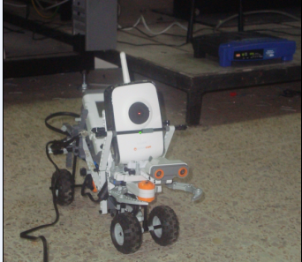

**Fig. 4.1 Robot móvil en pruebas experimental**

**4.2 SIMULACION E IMPLEMENTACION**

El programa fue diseñado en un entorno de desarrollo visual de MATLAB llamado GUI en cual permite la programación en un entorno amigable. Este programa desarrolla 2 archivos, el Robótica_matlab.fig que es el entorno gráfico ejecutable y el Robotica_matlab.m que contiene las líneas de códigos del programa. A continuación se indica el gráfico del archivo Robótica_matlab.fig en la fig. 4.2

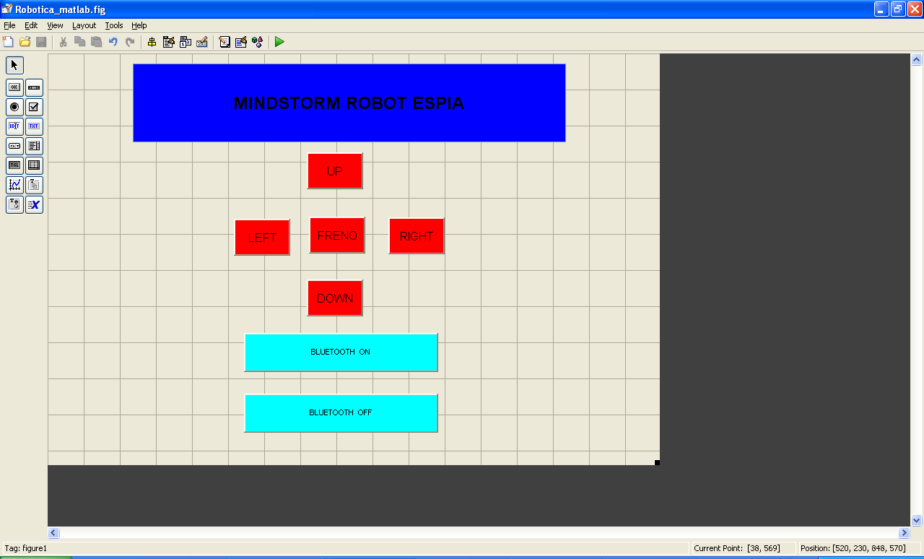

**Fig. 4.2 Gráfico del programa en entorno GUI**

A continuación se muestra el programa ejecutable el cual maneja al robot con las flechas direccionales que se especifican a continuación:

**UP:** El robot se desplaza hacia adelante.

**DOWN:** El robot se desplaza hacia atrás.

**LEFT:** El robot se desplaza hacia la izquierda.

**RIGHT:** El robot se desplaza hacia la derecha.

**BLUETOOTH ON:** Se encarga de iniciar el protocolo bluetooth.

**BLUETOOTH OFF:** Se encarga de finalizar el protocolo bluetooth.

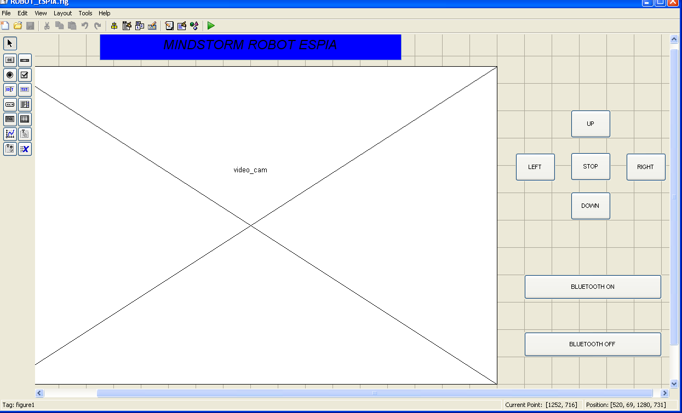

**Fig. 4.3 Programa del Midstorm Robot Espia en entorno GUI**

Una vez presionado el botón **BLUETOOTH ON** se inicia el protocolo en el cual MATLAB verifica que las funciones estén inicializándose, una vez realizado la comunicación se tiene control al robot. Fig. 4.3

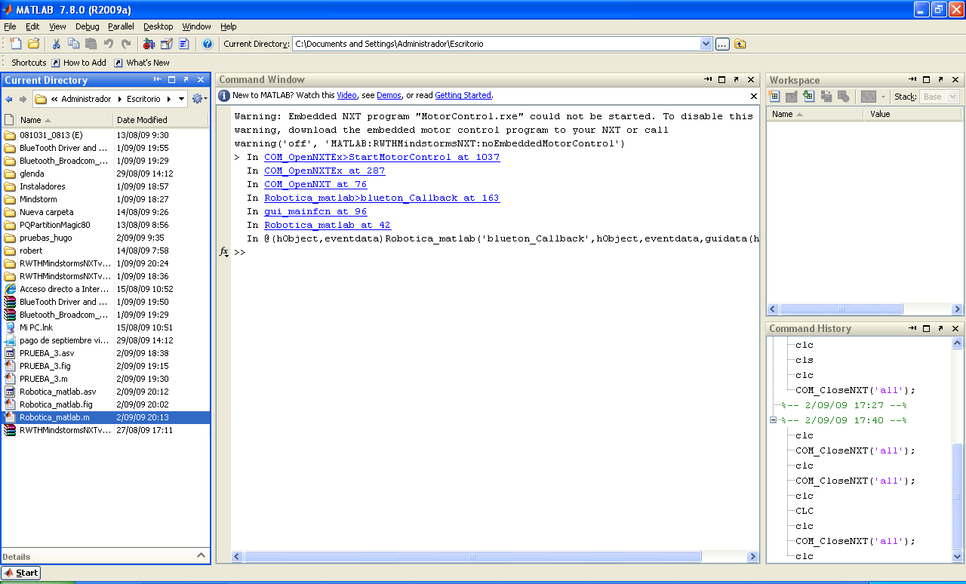

**Fig. 4.4 Indica el inicio del programa en MATLAB**

Una vez inicializado el programa el MATLAB indica las funciones que fueron utilizadas. Fig. 4.4

Se puede observar como inicia la conexión entre el protocolo Bluetooth y MatLab, él cual la Laptop le asigna los puertos que tiene disponible, en nuestro caso el puerto disponible es el puerto COM5.

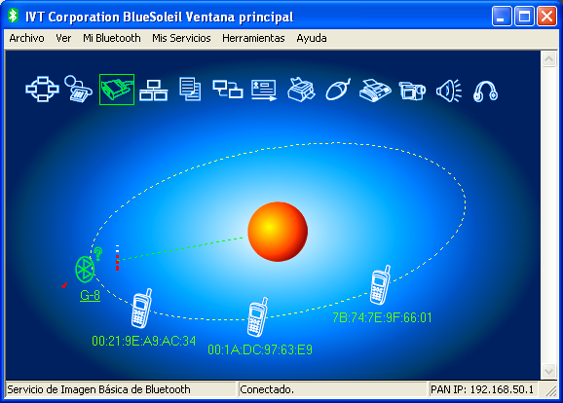

**Fig..4.5 Indica el estado del la conexión Bluetooth**

Una vez realizada la conexión, en el dispositivo USB Bluetooth indica que se ha establecido la conexión. Fig. 4.5

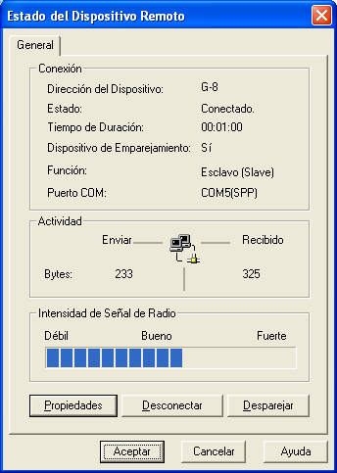

**Fig. 4.6 Puerto COM se establece la conexión**

El dispositivo indica el puerto COM en la que se establece la conexión y el estado del mismo. Fig. 4.6

**4.3 PRUEBAS EXPERIMETALES**

Las pruebas fueron realizadas en un nodo de comunicación en el cual se simuló el monitoreo de local desde el laboratorio de la universidad con lo que se pudo observar un nivel de retardo en la imagen entre las cuales se pudo deducir cual es el consumo del ancho de banda para que la imagen pueda visualizarse con mayor fluidez. Fig. 4.7

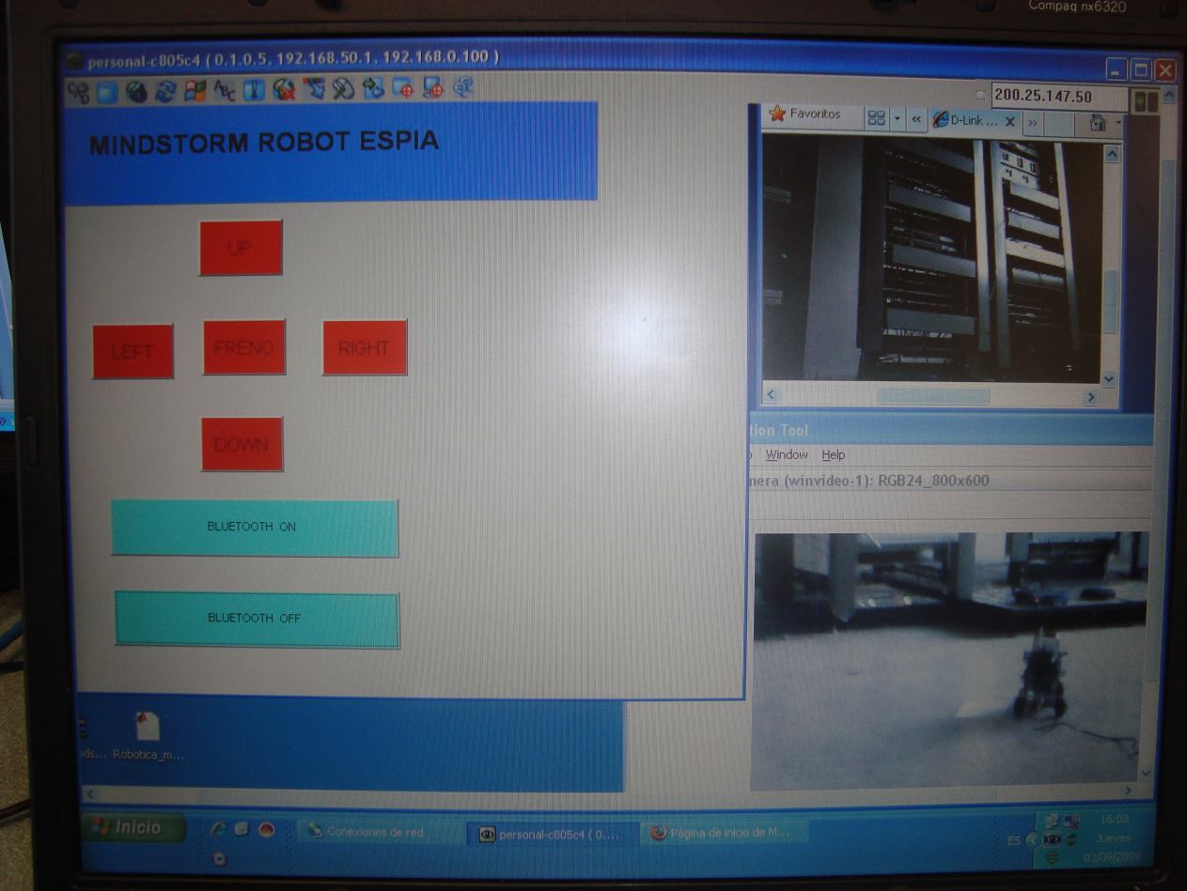

**Fig. 4.7 Funcionamiento del MINDSTORM ROBOT ESPIA**

**Conclusiones**

1. La instalación de un sistema Robótico de seguridad como el presentado en este proyecto, constituye una característica interesante aplicable a nivel industrial. El control interno y externo del monitoreo remoto se maximiza con el uso de un móvil que permite tomar capturas requeridas por el operador.
2. MATLAB en el sistema Robótico de seguridad no tan solo ha sido una herramienta de desarrollo, sino que también es servidor del mismo, ya que no solo es la interfaz (Usuario – Sistema Robótico de Seguridad); es decir, es el medio a través del cual podemos manipular el monitoreo de varias opciones donde lo podamos emplear, accediendo remotamente desde cualquier PC con disponibilidad de Internet; a más de eso, es el medio en el cual interactúan todos los dispositivos de hardware y software.
3. Comenzamos con una idea innovadora para dar uso a LEGO MINDSTORM NXT, cuyos objetivos propuestos los hemos alcanzado; es decir, hemos podido desarrollar e implementar un buen sistema de seguridad robótico, pero como en la mayoría de los casos siempre estaremos atados a ciertas limitaciones que fueron mencionadas en capítulos anteriores.
4. Un sistema de seguridad robótico por más sofisticado que sea se encontrará atado al factor humano por su programación; es decir, al sistema de seguridad se lo utilizará como herramienta de prevención y monitoreo más no en un sistema de protección invulnerable.

1. Al concluir el proyecto se observa que cuando ingresamos al área monitoreada por MINDSTORM ROBOT ESPIA debemos tener muy en cuenta las relaciones que hay entre los aspectos: tecnológicos y el hombre, ya que si uno de estos fallan, entonces falla todo el sistema robótico.

**Recomendaciones**

1. MINDSTORM ROBOT ESPIA debe ubicarse en un lugar libre de humedad y obstáculos que lo interfieran, y no fuera del alcance del dispositivo Bluetooth.
2. Al momento de instalar y configurar la cámara IP inalámbrica obligatoriamente se debe seguir las recomendaciones e instrucciones de los mismos, ya que un caso particular de la cámara ubicada en el móvil podría dar robotización de la imagen por el movimiento acelerado, se requiere ubicarlos a una altura determinada.
3. El Servidor Central del sistema; en este caso, el PC que posee la aplicación en MATLAB debe mantenerse encendido y con conexión on en BLUETOOTH para poder mantener la visualización que será captada MINDSTORM ROBOT ESPIA.
4. Se debe evitar el uso del PC servidor para otras aplicaciones ya que el mismo puede poner lento el sistema; es decir, si se requiere acceder desde un PC remoto debe de tener un Ancho de Banda de 1000Kbps, de lo contrario su acceso externo al monitoreo se hará con cierto retardo
5. Para incrementar la seguridad del enlace remoto vía Internet, se recomienda el uso del protocolo http, el mismo que utiliza certificados de seguridad y encripta los datos intercambiados entre el servidor y la estación remota.
6. El sistema de seguridad diseñado en este proyecto utiliza parámetros que garantizan que las imágenes captadas por la cámara IP son lo suficientemente claros. El aumento en la calidad de imagen del sistema es totalmente independiente de cada usuario; es decir, a conveniencia propia pueden utilizar mejor resolución en caso remoto incrementando su Ancho de Banda y segmentándola para al momento de la transmisión.
7. Las seguridades y protecciones configuradas en el sistema de seguridad presentado en este proyecto, garantizan que sólo personal autorizado tenga acceso a la información del servidor y las imágenes captadas por la cámara. Cualquier modificación en las configuraciones se la puede realizar primeramente apagando la comunicación Bluetooth.

**Anexos**

function varargout = Robotica_matlab(varargin)

% Robotica_matlab M-file for Robotica_matlab.fig

% Robotica_matlab, by itself, creates a new Robotica_matlab or raises the existing

% singleton*.

%

% H = Robotica_matlab returns the handle to a new Robotica_matlab or the handle to

% the existing singleton*.

%

% Robotica_matlab('CALLBACK',hObject,eventData,handles,...) calls the local

% function named CALLBACK in Robotica_matlab.M with the given input arguments.

%

% Robotica_matlab('Property','Value',...) creates a new Robotica_matlab or raises the

% existing singleton*. Starting from the left, property value pairs are

% applied to the GUI before Robotica_matlab_OpeningFcn gets called. An

% unrecognized property name or invalid value makes property application

% stop. All inputs are passed to Robotica_matlab_OpeningFcn via varargin.

%

% *See GUI Options on GUIDE's Tools menu. Choose "GUI allows only one

% instance to run (singleton)".

%

% See also: GUIDE, GUIDATA, GUIHANDLES

% Edit the above text to modify the response to help Robotica_matlab

% Last Modified by GUIDE v2.5 02-Sep-2009 21:02:31

% Begin initialization code - DO NOT EDIT

gui_Singleton = 1;

gui_State = struct('gui_Name', mfilename, ...

'gui_Singleton', gui_Singleton, ...

'gui_OpeningFcn', @Robotica_matlab_OpeningFcn, ...

'gui_OutputFcn', @Robotica_matlab_OutputFcn, ...

'gui_LayoutFcn', [] , ...

'gui_Callback', []);

if nargin && ischar(varargin{1})

gui_State.gui_Callback = str2func(varargin{1});

end

if nargout

[varargout{1:nargout}] = gui_mainfcn(gui_State, varargin{:});

else

gui_mainfcn(gui_State, varargin{:});

end

% End initialization code - DO NOT EDIT

% --- Executes just before Robotica_matlab is made visible.

function Robotica_matlab_OpeningFcn(hObject, eventdata, handles, varargin)

% This function has no output args, see OutputFcn.

% hObject handle to figure

% eventdata reserved - to be defined in a future version of MATLAB

% handles structure with handles and user data (see GUIDATA)

% varargin command line arguments to Robotica_matlab (see VARARGIN)

% Choose default command line output for Robotica_matlab

handles.output = hObject;

% Update handles structure

guidata(hObject, handles);

% UIWAIT makes Robotica_matlab wait for user response (see UIRESUME)

% uiwait(handles.figure1);

% --- Outputs from this function are returned to the command line.

function varargout = Robotica_matlab_OutputFcn(hObject, eventdata, handles)

% varargout cell array for returning output args (see VARARGOUT);

% hObject handle to figure

% eventdata reserved - to be defined in a future version of MATLAB

% handles structure with handles and user data (see GUIDATA)

% Get default command line output from handles structure

varargout{1} = handles.output;

% --- Executes on button press in ADELANTE.

function ADELANTE_Callback(hObject, eventdata, handles)

% hObject handle to ADELANTE (see GCBO)

% eventdata reserved - to be defined in a future version of MATLAB

% handles structure with handles and user data (see GUIDATA)

StopMotor('all','off');% comando que detiene el motor A

SetMotor(MOTOR_A);% se inicializa motor A

SetPower(100);% se configura el motor al 100%

SetAngleLimit(0);%se configura los grados del movimiento

SetTurnRatio(0);%realiza sincronismo entre los motores

SendMotorSettings();%envia los datos configurados al motor

% --- Executes on button press in ATRAS.

function ATRAS_Callback(hObject, eventdata, handles)

% hObject handle to ATRAS (see GCBO)

% eventdata reserved - to be defined in a future version of MATLAB

% handles structure with handles and user data (see GUIDATA)

StopMotor('all','off');% comando que detiene el motor A

SetMotor(MOTOR_A);% se inicializa motor A

SetPower(-50);%se configura el motor a 50% en forma inversa

SetAngleLimit(0);%se configura los grados del movimiento

SetTurnRatio(0);%realiza sincronismo entre los motores

SendMotorSettings();%envia los datos configurados al motor

% --- Executes on button press in DERECHA.

function DERECHA_Callback(hObject, eventdata, handles)

% hObject handle to DERECHA (see GCBO)

% eventdata reserved - to be defined in a future version of MATLAB

% handles structure with handles and user data (see GUIDATA)

StopMotor('all','off');% comando que detiene el motor B

SetMotor(MOTOR_B);% se inicializa motor B

SetPower(100);%se configura el motor a 100%

SetAngleLimit(15);%configura a 15 grados giro motor derecha

SetTurnRatio(0);%realiza sincronismo entre los motores

SendMotorSettings();%envia los datos configurados al motor

StopMotor(MOTOR_B,'off');% se detiene el motor B

% --- Executes on button press in IZQUIERDA.

function IZQUIERDA_Callback(hObject, eventdata, handles)

% hObject handle to IZQUIERDA (see GCBO)

% eventdata reserved - to be defined in a future version of MATLAB

% handles structure with handles and user data (see GUIDATA)

StopMotor('all','off');% comando que detiene el motor B

SetMotor(MOTOR_B);% se inicializa motor B

SetPower(-100);%se configura el motor a 100% en forma inversa

SetAngleLimit(15);%configura a 15 grados giro motor izquierda

SetTurnRatio(0);%realiza sincronismo entre los motores

SendMotorSettings();%envia los datos configurados al motor

StopMotor(MOTOR_B,'off');% se detiene el motor B

% --- Executes on key press with focus on ADELANTE and none of its controls.

function ADELANTE_KeyPressFcn(hObject, eventdata, handles)

% hObject handle to ADELANTE (see GCBO)

% eventdata structure with the following fields (see UICONTROL)

% Key: name of the key that was pressed, in lower case

% Character: character interpretation of the key(s) that was pressed

% Modifier: name(s) of the modifier key(s) (i.e., control, shift) pressed

% handles structure with handles and user data (see GUIDATA)

% --- If Enable == 'on', executes on mouse press in 5 pixel border.

% --- Otherwise, executes on mouse press in 5 pixel border or over ADELANTE.

function ADELANTE_ButtonDownFcn(hObject, eventdata, handles)

% hObject handle to ADELANTE (see GCBO)

% eventdata reserved - to be defined in a future version of MATLAB

% handles structure with handles and user data (see GUIDATA)

% --- Executes on button press in freno.

function freno_Callback(hObject, eventdata, handles)

% hObject handle to freno (see GCBO)

% eventdata reserved - to be defined in a future version of MATLAB

% handles structure with handles and user data (see GUIDATA)

StopMotor(MOTOR_A,'off');%detiene motor A

% --- Executes on button press in blueton.

function blueton_Callback(hObject, eventdata, handles)

% hObject handle to blueton (see GCBO)

% eventdata reserved - to be defined in a future version of MATLAB

% handles structure with handles and user data (see GUIDATA)

handle = COM_OpenNXT('bluetooth.ini','check');%abre comunicacion BLUETOOTH

COM_SetDefaultNXT(handle);%configura el puerto COM bluetooth

% --- Executes on button press in bluetoff.

function bluetoff_Callback(hObject, eventdata, handles)

% hObject handle to bluetoff (see GCBO)

% eventdata reserved - to be defined in a future version of MATLAB

% handles structure with handles and user data (see GUIDATA)

COM_CloseNXT('all');% cierra comunicacion bluetooth

function edit3_Callback(hObject, eventdata, handles)

% hObject handle to edit3 (see GCBO)

% eventdata reserved - to be defined in a future version of MATLAB

% handles structure with handles and user data (see GUIDATA)

% Hints: get(hObject,'String') returns contents of edit3 as text

% str2double(get(hObject,'String')) returns contents of edit3 as a double

% --- Executes during object creation, after setting all properties.

function edit3_CreateFcn(hObject, eventdata, handles)

% hObject handle to edit3 (see GCBO)

% eventdata reserved - to be defined in a future version of MATLAB

% handles empty - handles not created until after all CreateFcns called

% Hint: edit controls usually have a white background on Windows.

% See ISPC and COMPUTER.

if ispc && isequal(get(hObject,'BackgroundColor'), get(0,'defaultUicontrolBackgroundColor'))

set(hObject,'BackgroundColor','white');

end

**BIBLIOGRAFIA**

1. BRINCK GUSTAVO, Guía de robótica Lego Mindstorms NXT V2,
2. BARRAGAN, DIEGO. Manual de interfaz gráfica de usuario en Matlab,
3. BARRAGAN, DIEGO. Manual de interfaz gráfica de usuario en Matlab Parte 1,
4. DE GARCIA DE JALON, J. RODRIGUEZ,J Y VIDAL, J, APRENDA MATLAB 7.0 Como si estuviera en primero, Universidad Politécnica de Madrid
5. GARCIA PEREZ, DAVID. Manejo Básico de Imágenes con Matlab, Grupo de Vision Artificial,
6. BARRAGAN, DIEGO. GUIDE DE MATLAB -- USO DE 'HANDLES' EN UNA GUI, Video tutorial de uso de GUI.
7. Matlab & Simulink , MATLAB GUI- Creating A Graphical User Interface with MATLAB, Video tutorial de uso de Matlab & Simulink.
8. YORKE, R. Electric Circuit Theory. Editorial Pergamon Press, 1986.
9. THOMAS, R.E. Circuitos y Señales. Editorial Reverté, 1991.
10. JOHNSON, D.E. Análisis Básico de Circuitos Eléctricos. Editorial Prentice Hall Hispanoamericana, 1996.
11. SANJURJO, R. Y DE MIGUEL, P. Teoría de Circuitos Eléctricos. Editorial McGraw-Hill, 1997.
12. CARLSON, A. Bruce. Teoría de Circuitos. Editorial Thompson, 2002.
13. MATTHIAS SCHOLZ, PAUL. Advanced NXT - The Da Vinci Inventions Book, Apress 2007.
14. BENEDETTELLI, DANIELLE. Creating Cool Mindstorms NXT Robots, Apress 2008.
15. FLOYD KELLY, JAMES. Lego Mindstorms NXT G Programming Guide, Apress 2007.
16. FLOYD KELLY, JAMES. Lego Mindstorms NXT The Mayan Adventure, Apress 2006.
17. GASPERI M, HURBAIN P Y HURBAIN I. Extreme Nxt Extending the lego mindstorms nxt to the next level technology in action, Apress 2007.